～ 進捗率が100％にならない 対応手順 ～

基本仕様

進捗モニター 基本仕様
1、仮に100行の指示をMATEXが取り込んだだけの状態の場合、進捗率は0％となります。
2、ピッキングを行い、1行完了。もしくは欠品させた場合、進捗率は1％になります。
3、ピッキングを行い、100行全て完了。もしくは欠品させた場合、進捗率は100％になります。

進捗モニターは指示の総行数を分母とし、完了した行数を分子として進捗率を画面表示しているだけなので、指示の具体的な
情報（状況）はわかりません。

必ず…
・MATEX-IIの場合、「ピッキングデータ表示」
・MATEX-IIIの場合、「出荷作業管理」
を開いて、指示の状況を確認してください。

指示ステイタス 基本仕様
未処理 … MATEXが指示データを取り込んだだけの状態で、ピッキング未実施の状態
処理中 … カートで開始キーを押して、MATEXが取り込んだ指示データのピッキングを開始した状態。
完了 … カートが受信したピッキング指示で、上位システムから指示された数量通りにピッキングが完結した状態。
欠品 … カートが受信したピッキング指示で、上位システムから指示された数量に不足がある状態でピッキングが完結した状態。
保留 … カートで開始キーを押して、MATEXが取り込んだ指示データのピッキングを開始したが、指示数に対し、棚にある商品数が
不足しており、補充作業待ちとなる為、一旦ピッキングを中断した状態。
カートが受信したデータを一旦解放するので、カートは他のオリコンのピッキングを行うことが可能。

※ 「処理中」「保留」のステイタスの指示を継続する場合は、カートで「作業再開」操作が必要。

あくまでMATEXが取り込んだ指示がベースとなり、カートはその指示を処理するだけの端末となります。

なので、MATEXが指示を保持してさえいれば、1号機でピッキングを開始し、途中で保留したとしても、2号機、3号機等、
別のカートで作業再開をかければ、残りの指示を引き継ぐことが可能となります。

ステイタス推移：
未処理 →（開始キー押下）→ 処理中 → 完了 or 欠品

未処理 →（開始キー押下）→ 処理中 →（保留キー押下）→ 保留 →（作業再開）→ 処理中 → 完了 or 欠品

指示ステイタス 備考
1、「完了」「欠品」はピッキングが完結し、上位システムに実績の送信まで行っている為、未処理に戻すことはできません。

2、ピッキング指示には「ヘッダーステイタス（配送先情報）」「明細ステイタス（商品情報）」の2つのステイタスがあります。
カートで開始キーを押した段階で、今からピッキングする全ての指示がカートにダウンロードされ、MATEX上でヘッダーステイタス、
明細ステイタス共に処理中となります。

仮に10商品のピッキングを行う場合、1商品目の完了キーを押したタイミングでHTsockに完了電文が送信され、MATEXの
1商品目のステイタスが完了に推移します。2商品目の完了キーを押したタイミングでHTsockに完了電文が送信され、
MATEXの2商品目のステイタスが完了に推移します。

これを繰り返すことで10商品とも明細ステイタスが完了になった際、ヘッダーステイタスが完了に推移します。

仮に1行目完了後から無線通信が途切れていたとしても、ピッキング指示は開始キー押下時に全てダウンロード済みの為、
10商品目までピッキング作業は行えます。ただし、無線通信途切れの為、HTsockへの完了電文が送信できない場合、
明細ステイタスは1行目「完了」、2 ～ 10行目「処理中」のとなります。

本来、通信は復活することを期待していますが、このピッキングを行っていたカートの無線が故障等で復旧できない場合、
他号機で作業再開を実施します。

この場合、物理的なピッキングは完了しているので、2行目からの処理中データを完了にさせる為の作業再開と言った認識と
なります。

逆に物理的なピッキングまで行ってしまうと、2行目から2重出荷となる為、気を付けてください。

実際にこのケースを対応する場合は出荷作業管理と実際のオリコンの中身を確認して2重出荷にならないようにしてください。

確認、対応手順

確認、対応手順
1、MATEX-II「ピッキングデータ表示」、MATEX-III「出荷作業管理」にて、表示単位を「オリコン」に変更し、
「未処理」「処理中」「保留」ステイタスの指示が無いか確認します。

2、未処理の指示が残っていれば、通常に開始キーを押して、ピッキング。
処理中、保留の指示が残っていれば、作業再開を行い、オリコンを指定して、ピッキング。

3、全てのデータが完了ステイタスにも関わらず、進捗率が100％ではない場合はBUに連絡してください。

参考画像
MATEX-II 「ピッキングデータ表示」画面
このアイコンをクリックすると、ピッキングデータ表示画面が表示されます。

表示単位をオリコンにすると、オリコン単位で画面表示されます。
各ヘッダー行の左にある展開列の「＋」キーを押すと、オリコン内の
商品情報が画面表示されます。
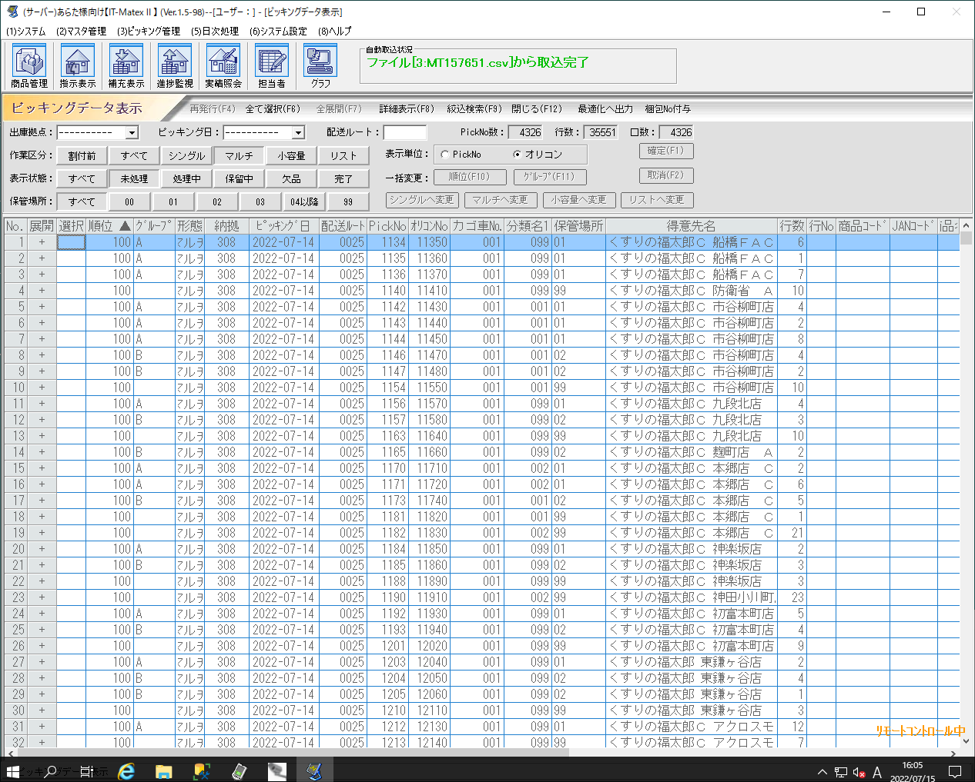
表示状態の各ステイタスキーを押すと該当ステイタスの指示だけが画面表示されます。

MATEX-III 「出荷作業管理」
このアイコンをクリックすると、出荷作業管理画面が表示されます。

表示単位をオリコンにすると、オリコン単位で画面表示されます。
各ヘッダー行の左にある展開列の「＋」キーを押すと、オリコン内の
商品情報が画面表示されます。
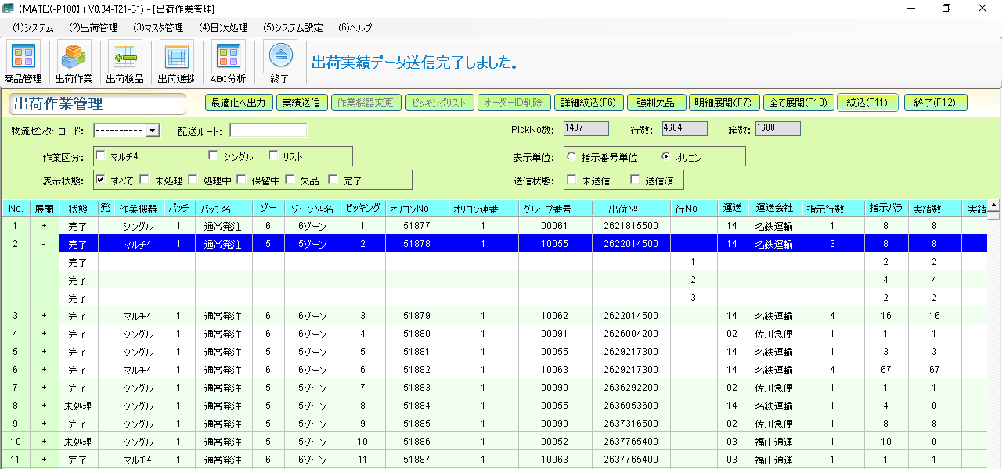
表示状態の各ステイタスにチェックを入れると
該当ステイタスの指示だけが画面表示されます。

